ГОДИШЕН ДОКЛАД ЗА ДЕЙНОСТТА

НА “БЪЛГАРСКА ХОЛДИНГОВА КОМПАНИЯ” АД

ЗА 2016 ГОДИНА

- РАЗВИТИЕ НА ДЕЙНОСТТА И СЪСТОЯНИЕ НА ДРУЖЕСТВОТО

Дейността на “Българска холдингова компания” АД през текущата финансова година беше насочена в няколко направления:

- Управление на дъщерните дружества

Следвайки поставените задачи в началото на годината по отношение на своите дъщерни дружества и през 2016 г. “Българска холдингова компания” АД участваше в планиранетото на бизнеса им. “Българска холдингова компания” АД оказваше съдействие при:
- осъществяване на инвестиционни мероприятия
- усъвършенстване на техните продукти и услуги, в зависимост от изискванията на пазара
- усъвършенстване на маркетинговата дейност, дейността свързана с управлението на човешките ресурси, и други дейности свързани с управлението на дружествата
- осигуряване на финансови средства за оперативната и инвестиционната дейност на дружествата

- Участие в процеса по бизнес планиране и контрол на постигнатите резултати

Осъзнавайки важната роля на контрола в управлението на дъщерните дружества, ръководството на “Българска холдингова компания” АД продължи своята практика за бизнес планиране и контролиране на резултатите.
Ръководството на “Българска холдингова компания” АД се стреми да бъде непрекъснато в течение на дейността на дъщерните дружества. Информация се обменя ежемесечно като дружествата предоставят отчети за дейността си всеки месец. Провеждат се работни срещи между ръководството на холдинга и съответните ръководства на дружествата, на които се отчитат резултатите за изминалия период.

- Оказване на съдействие за финансиране на дъщерните дружества

Към 31.12.2016 г. вземанията по отпуснати заеми – дългосрочни и краткосрочни, са на стойност 4 403 хил.лв.

- Преструктуриране на порфейла

Към края на 2016 г “Българска Холдингова Компания” АД притежава пакети акции от 26 дружества и инвестиции в държавни ценни книжа.

Отрасловата структура към края на 2016 г. е следната:

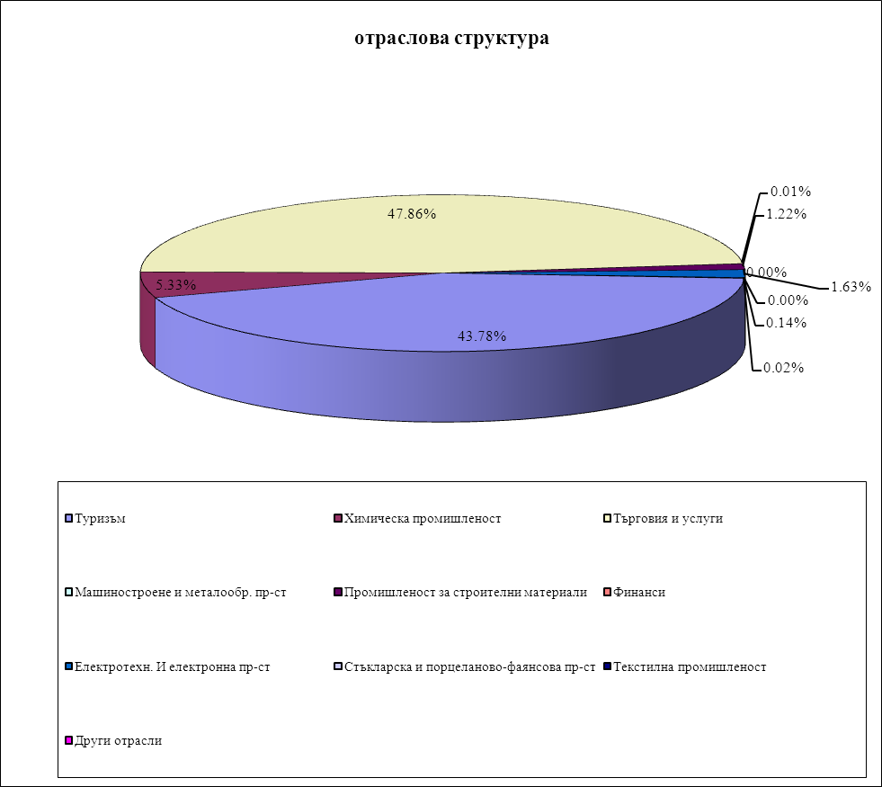

Най-голям е делът на инвестициите направени в отрасъл търговия и услуги – около 48%. Към датата на изготвяне на годишния доклад за дейността в портфейла на холдинга има 8 дъщерни дружества по смисъла на чл. 277, ал. 3 от Търговския закон. Общият брой акции от такива дружества е 10 842 884, което представлява 93,28 % от общия брой акции, притежавани от дружеството.

Освен в акции “Българска холдингова компания” АД е инвестирала част от финансовия си ресурс в държавни ценни книжа.

ОСНОВНИ ПАРАМЕТРИ НА ГОДИШНИЯ ФИНАНСОВ ОТЧЕТ

А. Разходи на дружеството
През отчетната 2016 г. в дружеството са извършени разходи в размер на 731 хил. лева, които са разпределени както следва: 3.42 % от тях са финансови разходи и 96.58 % - разходи за оперативна дейност.
Финансовите разходи са в размер на 25 хил. лева. Разходите за лихви по получени заеми и предоставени депозити са в размер на 9 хил.лв. Други финансови разходи – 16 хил.лв.
Разходите за оперативна дейност са в размер на 706 хил. лв. и включват разходи за амортизации, разходи за осигуровки, разходи за заплати, разходи за материали, разходи за външни услуги и други разходи.
Като цяло може да се каже, че разходите на дружеството са намалели с 12.56 % спрямо предходната финансова година.

Б. Финансов резултат на дружеството
В дружеството през 2016 г. е налице положителен финансов резултат в размер на 48 хил. лв.
За отчетната година в дружеството са начислени отсрочени данъци в размер на 9 хил.лв.

В. Приходи на дружеството
Най-значителен дял в общия размер на приходите заемат финансовите приходи – 85.41 %. Те са формирани както следва:
- Приходите от лихви са в размер на 421 хил. лв.
- Положителни разлики от промяна на валутни курсове възлизат на 82 хил.
лв.
- Други приходи от финансови операции – 170 хил.лв.

Приходите от предоставени услуги са в размер на 115 хил.лв. и относителен дял от 14.59%

Приходите на дружеството са намалели с 17.22% спрямо предходната финансова година.

Г. Активи на дружеството

Дълготрайните активи заемат 72.12 % от всички активи на дружеството и са структурирани както следва:

- Дълготрайни материални активи в размер на 219 хил. лв. или 0.72 %.
- Дългосрочните финансови активи в размер на 18 013 хил. лв. или 59.27 % от общата стойност на дълготрайните активи. Най-значителен е делът на дългосрочните инвестиции в дъщерни дружества (54.79%). Останалите участия са разпределени в участия в асоциирани предприятия – 11 хил. лв. (0.04%) , участия в други дружества- 312 хил.лв. (1.03%) и инвестиции в държавни ценни книжа – 1 039 хил. лв. (3.42%).

Към дълготрайните активи спадат още:
- дългосрочни вземания – 3 679 хил. лв. (12.11%)
- активи по отсрочени данъци – 7 хил.лв. (0.02% )

Краткотрайните активи заемат дял от 27.88 % и са структурирани по следния начин:
- Краткосрочни вземания от свързани предприятия – 1 816 хил. лв. – 5.98 %.
- Парични средства - в размер на 2 776 хил. лв. или 9.13 % от общата стойност на текущите активи.
- Краткосрочни финансови активи – 3 825 хил. лв. – 12.59 %, които представляват инвестиции в държавни ценни книжа и участия в други дружества и парични средства от депозити в банки
- Материални запаси в размер на 3 хил. лв – 0.01%
- Други вземания в размер на 51 хил. лв.- 0.17%

Д. Пасиви на дружеството

Собственият капитал на дружеството към 31.12.2016 г. е в размер на 29 646 хил. лв. или 97.56 % от общата сума на пасивите на дружеството и е разпределен както следва:
- Основен капитал – 6 584 хил.лв.
- Премии от емисия – 7 407 хил.лв.
- Резерв от последващи оценки на активите и пасивите – (269) хил.лв.
- Резерви – 13 511 хил.лв.
- Резултат от предходни периоди – 2 365 хил.лв.
- Резултат от текущия период – 48 хил.лв.

Краткосрочните пасиви на дружеството възлизат на 743 хил. лв. (2.44 % от общата сума на пасивите). Те включват задълженията към свързани предприятия в размер 138 хил. лв., задължения към персонала по неизползвани отпуски и осигурителни предприятия в размер на 18 хил. лв., и задължения към банка по предоставен кредит в размер на 587 хил.лв.

- ЛИКВИДНОСТ:

През 2016 г. “Българска холдингова компания” АД е посрещала потребностите си за обезпечаване разходите за дейността си предимно със собствени средства.

Собствените средства са резултат от приходите от основната дейност на дружеството:
- Приходи от лихвени плащания по държавни ценни книжа
- Приходи от лихви във връзка с лихвоносни вземания от дъщерни дружества
- Приходи от оказани услуги и други

“Българска холдингова компания” АД пренасочи тези средства за финансиране на инвестиционна си програма.

Източници на ликвидност за “Българска холдингова компания” АД през 2016 г.

Вътрешни източници

Към 31.12.2016 г. наличните парични средства на “Българска холдингова компания” АД възлизат на 2 776 хил.лв. по разплащателни сметки и наличност в касата. Дружеството разполага и с парични средства, предоставени под формата на депозити в банки в размер на 1 264 хил.лв.

Към 31.12.2016 г. вземанията на “Българска холдингова компания” АД са в размер на 5 871 хил.лв. Основната им част представлява :

- 4 403 хил.лв. вземания от свързани предприятия по отпуснати парични заеми, в т.ч.:
- дългосрочни – 3 679 хил.лв.
- краткосрочни – 724 хил.лв.

- 363 хил.лв. краткосрочни вземания от свързани предприятия по договори за извършени услуги и СМР.
- 729 хил.лв. вземания от свързани предприятия по лихви по отпуснати заеми.

Останалите вземания са вземания по лихви по ДЦК, предплатени разходи за абонаменти, вземания по предоставени депозити на банки и други.

Външни източници

Дружеството е ползвало привлечени средства през 2016 г. Те са под формата на ломбарден банков заем в размер на 587 хил.лв. като е сключен договор за револвираща кредитна линия с банкова институция. Заемът е обезпечен с парични средства.

Във връзка с така изложеното, основните параметри на показателите за финансов анализ на дейността имат следните стойности:

Показател | 31.12.2014 | 31.12.2015 | 31.12.2016
К обща ликвидност | 3.758 | 11.206 | 11.397

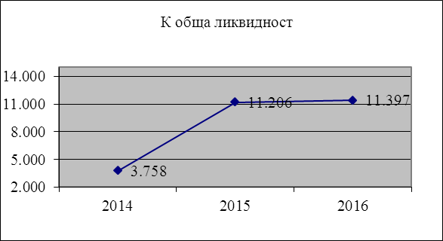

- КАПИТАЛОВИ РЕСУРСИ

През 2016 г. общият капиталов ресурс възлиза на 30 389 хил.лв, като 97.56% са собствен капитал и 2.44 % е привлечен капитал. В сравнение с предходната година, се наблюдава увеличение на капиталовия ресурс с около 0.25 %.

Това се отразява и на показателите за финасова автономност и задлъжнялост:

Показател | 31.12.2014 | 31.12.2015 | 31.12.2016
К финансова автономност | 16.646 | 39.256 | 39.900

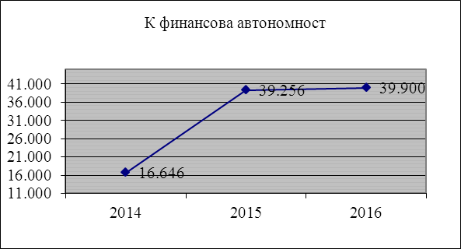

Показател | 31.12.2014 | 31.12.2015 | 31.12.2016
К задлъжнялост | 0.060 | 0.025 | 0.025

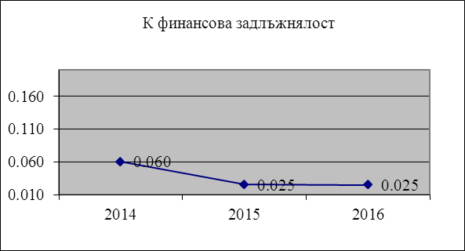

Собственият капитал на „Българска холдингова компания” АД към 31.12.2016 г. е 29 646 хил.лв. Увеличението спрямо предходната финансова година е с 86 хил.лв. или с около 0.29%.

Общите задължения на „Българска холдингова компания” АД към 31.12.2016 г. възлизат на 743 хил.лв. и са намалели с 76 хил.лв. спрямо същите към 31.12.2015 г.

3. РЕЗУЛТАТИ ОТ ДЕЙНОСТТА

За финансовата 2016 г.е формиран положителен финансов резултат в размер на 48 хил.лв.

II. ВАЖНИ СЪБИТИЯ, НАСТЪПИЛИ СЛЕД ДАТАТА, КЪМ КОЯТО Е СЪСТАВЕН ГОДИШНИЯТ ФИНАНСОВ ОТЧЕТ

За периода след датата, към която е съставен финансовият отчет, до датата на публикуването му не са настъпили важни и/или значителни за дейността на предприятието некоригиращи събития, неоповестяването на които би повлияло за вярното и честно представяне на финансовите отчети.

III. ПРЕДВИЖДАНО РАЗВИТИЕ НА ДРУЖЕСТВОТО

С оглед провежданата инвестиционна програма в дружествата от туристическия отрасъл, се очаква повишаване на рентабилността им в дългосрочен план. За целта дейността на “Българска холдингова компания” АД ще е насочена в следните основни направления:

- Преструктуриране на портфейла от акции в зависимост от стратегическите интереси и текущата икономическа конюнктура, с цел увеличаване на приходите в краткосрочен и дългосрочен план.
- Ефективно управление на дъщерните дружества с цел повишаване капитализацията им, подпомагане при реализацията на продукцията и осигуряване на нужните инвестиции.
- Ефективно управление на свободните парични ресурси.

Главна цел е повишаване рентабилността на дъщерните дружества, а оттам и повишаване на текущите приходи и печалбата, което ще доведе до нарастване на стойността на акциите на “Българска холдингова компания” АД.

IV. ДЕЙСТВИЯ В ОБЛАСТТА НА НАУЧНО- ИЗСЛЕДВАТЕЛСКАТА И РАЗВОЙНАТА ДЕЙНОСТ

Дружеството не извършва собствена изследователска и иновационна дейност, както и трансфер на иновации. През текущата година също няма потребност дружеството да заделя средства за научни изследвания и разработки.

V. ИНФОРМАЦИЯ ПО ЧЛ.187Д ОТ ТЪРГОВСКИЯ ЗАКОН

През 2016 г. дружеството не е придобивало или прехвърляло собствени акции.
Към 31.12.2016 г. дружеството не притежава собствени акции.

VI. ИНФОРМАЦИЯ ПО ЧЛ.247 ОТ ТЪРГОВСКИЯ ЗАКОН

- ВЪЗНАГРАЖДЕНИЯ, ПОЛУЧЕНИ ОБЩО ПРЕЗ 2016 Г. ОТ ЧЛЕНОВЕТЕ НА НАДЗОРНИЯ И УПРАВИТЕЛНИЯ СЪВЕТ НА ДРУЖЕСТВОТО:

Разходите за възнаграждения през 2016 год. на членовете на Надзорния и Управителния съвет на дружеството са в размер на 394 хил.лв.

- ПРИДОБИТИ, ПРИТЕЖАВАНИ И ПРЕХВЪРЛЕНИ ОТ ЧЛЕНОВЕТЕ НА НАДЗОРНИЯ И УПРАВИТЕЛНИЯ СЪВЕТ НА ДРУЖЕСТВОТО АКЦИИ И ОБЛИГАЦИИ НА “БЪЛГАРСКА ХОЛДИНГОВА КОМПАНИЯ” АД:

През 2016 год. не са придобивани и прехвърляни акции на “Българска холдингова компания” АД от членовете на Надзорния и Управителния съвет на дружеството.
„Българска компания за текстил” АД в качеството му на член на Надзорния съвет на „Българска холдингова компания” АД притежава 589 450 броя акции.
Останалите членовете на Надзорния и Управителния съвет не притежават акции на дружеството.

- ПРАВА НА ЧЛЕНОВЕТЕ НА НАДЗОРНИЯ И УПРАВИТЕЛНИЯ СЪВЕТ НА ДРУЖЕСТВОТО ДА ПРИДОБИВАТ АКЦИИ И ОБЛИГАЦИИ НА “БЪЛГАРСКА ХОЛДИНГОВА КОМПАНИЯ” АД:

Членовете на Надзорния и Управителния съвет на “Българска холдингова компания” АД имат право да придобиват акции и облигации на дружеството при спазване на разпоредбите на Търговския закон.
Съгласно устава на дружеството, членовете на Надзорния и Управителния съвет на “Българска холдингова компания” АД имат право от свое или от чуждо име да осъществяват конкурентна на дружеството дейност като сключват търговски сделки, участват в търговски дружества като неограничено отговорни съдружници, както и да бъдат прокуристи, управители или членове на съвети на други дружества или кооперации, когато се извършва конкурентна на дружеството дейност

- УЧАСТИЕ НА ЧЛЕНОВЕТЕ НА НАДЗОРНИЯ И УПРАВИТЕЛНИЯ СЪВЕТ НА ДРУЖЕСТВОТО В ТЪРГОВСКИ ДРУЖЕСТВА КАТО НЕОГРАНИЧЕНО ОТГОВОРНИ СЪДРУЖНИЦИ, ПРИТЕЖАВАНЕТО НА ПОВЕЧЕ ОТ 25 НА СТО ОТ КАПИТАЛА НА ДРУГО ДРУЖЕСТВО, КАКТО И УЧАСТИЕТО ИМ В УПРАВЛЕНИЕТО НА ДРУГИ ДРУЖЕСТВА ИЛИ КООПЕРАЦИИ КАТО ПРОКУРИСТИ, УПРАВИТЕЛИ ИЛИ ЧЛЕНОВЕ НА СЪВЕТИ:

Хараламби Борисов Анчев – Изпълнителен директор на „Аугуста-91”АД гр.Хисар като представител на „Саджиларете“ ЕАД гр.Хисар, председател на Съвета на директорите на „Българска индустриална компания” ХАД гр.София, „Инкомс-инструменти и механика” АД гр.София, „Парк хотел Москва” АД гр.София; Председател на Съвета на директорите на „Търговия на едро Плевен”АД гр.Плевен като представител на „Аугуста- 91” АД; Председател на Съвета на директорите на „Търговия на едро Слевен”АД гр.Сливен като представител на „Българска индустриална компания” ХАД; Председател на Съвета на директорите на „Модтрико”АД гр.Левски като представител на „Българска импресарско-рекламна агенция” АД; Изпълнителен директор на „Елпром АНН”АД гр.Петрич като представител на „Аугуста 91” АД; Председател на Съвета на директорите на „Харманлийска керамика”АД гр.Харманли като представител на „Българска лизингова компания” ЕАД; Председател на Съвета на директорите на „Българска лизингова компания”ЕАД гр.София като представител на „Бистрец”АД.

“Българска компания за текстил” АД
Бойко Борисов Биров- Няма данни за извършвана извън дружеството дейност

“Индустриален бизнес център” АД
Христо Христов Друмев- Няма данни за извършвана извън дружеството дейност.

„Инкомс инструменти и механика“ АД
Пирин Василев Атанасов- Член на Съвета на директорите на „Модтрико”АД гр.Левски като представител на „Българска лизингова компания” ЕАД; Председател на Съвета на директорите на „Елпром АНН”АД гр.Петрич като представител на „Аугуста-99”ЕООД; Изпълнителен директор и член на Съвета на директорите на „Българска лизингова компания”ЕАД гр.София като представител на „Търговия на едро Сливен”АД; Изпълнителен директор и Член на Съвета на директорите на „Аугуста -91”АД гр.Хисар като представител на „Българска импресарско-рекламна агенция ”АД; Изпълнителен директор и Член на Съвета на директорите на „Българска индустриална компания”ХАД гр.София като представител на „Инкомс-инструменти и механика”АД;

„АТП Бухово“ АД
Цвета Калуст Калустян- Бакърджиева- Изп.директор на “Търговия на едро Сливен” АД, гр. Сливен като представител на „Българска лизингова компания“ ЕАД, член на съвета на директорите на „Харманлийска керамика“ АД като представител на „Инкомс инструменти и механика„ АД

Ирина Михайлова Молерова- Няма данни за извършвана извън дружеството дейност, освен като адвокат към САК.

- ДОГОВОРИ ПО ЧЛ. 240 Б ОТ ТЪРГОВСКИЯ ЗАКОН, СКЛЮЧЕНИ ПРЕЗ 2016 Г.:

През 2016 год. не са сключвани договори по чл.240 Б от Търговския закон.

- ПЛАНИРАНА СТОПАНСКА ПОЛИТИКА ПРЕЗ 2017 Г., ОЧАКВАНИТЕ ИНВЕСТИЦИИ, РАЗВИТИЕ НА ПЕРСОНАЛА, ОЧАКВАНИЯТ ДОХОД ОТ ИНВЕСТИЦИИ И РАЗВИТИЕ НА ДРУЖЕСТВОТО, КАКТО И ПРЕДСТОЯЩИТЕ СДЕЛКИ ОТ СЪЩЕСТВЕНО ЗНАЧЕНИЕ ЗА ДЕЙНОСТТА НА ДРУЖЕСТВОТО:

Основните тенденции в дейността на “Българска холдингова компания” АД и през следващите години се очаква да бъдат свързани с:

- придобиване, оценка и продажба на участия в други дружества
- управление на дружества от своя портфейл, в които “Българска холдингова компания” АД може да упражнява контрол пряко или чрез свързан лица
- инвестиране в дружества от порфейла, към които “Българска холдингова компания” АД има дългосрачен интерес
- финансиране на дружествата, в които “Българска холдингова компания” АД участва

Основните стратегически интереси на “Българска холдингова компания” АД са насочени в туристическия отрасъл.

VII. НАЛИЧИЕ НА КЛОНОВЕ НА НА ДРУЖЕСТВОТО

Към 31.12.2016 год. дружеството няма открити клонове.

VIII. ИЗПОЛЗВАНИ ОТ ДРУЖЕСТВОТО ФИНАНСОВИ ИНСТРУМЕНТИ

Финансовите инструменти, които дружеството използва, се подразделят на следните видове:
- Финансови активи – парични средства, търговски и други вземания, предоставени заеми, инвестиции в ценни книжа ( акции и облигации).
- Финансови пасиви – търговски и други задължения.

Оповестяването на информация за финансовите инструменти и за свързаните с тях рискове е важно за потребителите на информация от финансовите отчети.

Финансовият риск (несигурност) представлява възможни колебания в стойността на финансовите инструменти, паричните потоци или във финансовия резултат, дължащи се на външни (в по-голяма степен) и вътрешни фактори.

Финансовият риск бива четири основни вида:

- Ценови риск, в т.ч.
  - валутен риск, представляващ възможни колебания в стойността на финансовите инструменти в резултат на промени във валутните курсове;

б) лихвен риск, при който стойността на финансовите инструменти може да се промени в резултат на промени в лихвените проценти, както е например при облигации с фиксиран лихвен процент;

в) пазарен риск, при който се променя стойността на финансовия инструмент в резултат на промени в пазарните цени на ценните книжа.

- Кредитен риск, при който може да се реализира загуба поради неизпълнение на задълженията на една от страните, например при непогасяване от страна на длъжниците на предоставени заеми.

- Ликвиден риск, който се свързва с трудности при набавяне на парични средства за изпълнение на ангажиментите по финансовия инструмент, например невъзможност за набавяне на парични средства от кредитополучател за погасяване на главница и изплащане на лихви по получен заем.

- Риск на паричния поток, представляващ колебания в размера на бъдещите парични потоци, свързани с даден финансов инструмент.

IX. ДОПЪЛНИТЕЛНА ИНФОРМАЦИЯ

- Информация, дадена в стойностно и количествено изражение относно основните категории стоки, продукти и/ или предоставени услуги, с посочване на техния дял в приходите от продажби на емитента като цяло и промените, настъпили през отчетната финансова година.

Основната дейност на “Българска холдингова компания”АД е придобиване, управление, оценка и продажба на участия в други дружества и финансиране на своите дъщерни дружества. Затова не може да се говори за негови пазари в смисъла, който имат пазарите на стоки и услуги. Дейността на дружеството е на територията на Република България.

През изминалата финансова години дружеството е реализирало приходи, както следва:

НАИМЕНОВАНИЕ НА ПРИХОДИТЕ | 31.12.2015 |  | 31.12.2016 |  | отклонение
НАИМЕНОВАНИЕ НА ПРИХОДИТЕ | хил.лв | % | хил.лв | % | хил.лв | %
а | 1 | 2 | 3 | 4 | 5 | 6
А. Приходи от обичайната дейност
I.Нетни приходи от продажби на:
Услуги | 96 | 10.56% | 115 | 14.59% | 19 | 19.79%
ОБЩО ЗА ГРУПА I : | 96 | 10.56% | 115 | 14.59% | 19 | 19.79%
II. Финансови приходи
Приходи от лихви | 447 | 49.17% | 421 | 53.43% | -26 | -5.82%
Положителни разлики от промяна на валутни курсове | 240 | 26.40% | 82 | 10.41% | -158 | -65.83%
Други приходи от финансови операции | 126 | 13.86% | 170 | 21.57% | 44 | 34.92%
ОБЩО ПО ГРУПА II : | 813 | 92.64% | 673 | 85.41% | -140 | -17.22%
Б. Общо приходи от дейността ( I+II) | 909 | 100.00% | 788 | 100.00% | -121 | -13.31%

- Информация относно приходите, разпределени по отделни категории дейности, вътрешни и външни пазари, както и информация за източниците за снабдяване с материали, необходими за производството на стоки или предоставянето на услуги с отразяване степента на зависимост по отношение на всеки отделен продавач или купувач/ потребител, като в случай че относителният дял на някой от тях надхвърля 10 на сто от разходите или приходите от продажби, се предоставя информация за всяко лице поотделно, за неговия дял в продажбите или покупките и връзките му с емитента.

Акциите на “Българска холдингова компания” АД се търгуват на свободния пазар на “Българска фондова борса – София” АД.

През 2016 година на свободния пазар на “БФБ – София” АД са изтъргувани общо 194 885 броя акции на стойност 183 280.85 лева. Борсовите котировки на акциите следваха пазарните тенденции. През 2016 г. акциите на „Българска холдингова компания” АД се търгуваха на нива между 0.50 лв. и 1.00 лв., като среднопретеглента цена за периода е била 0.94 лв.

- Информация за сключени съществени сделки.

През 2016 г. в дейността на “Българска холдингова компания” АД няма сключени съществени сделки.
Срещу апортна вноска на вземане по договор за заем, „Българска холдингова компания“ АД е записала 120 704 бр. нови обикновени поименни акции от капитала на дъщерното си дружество „Елпром АНН“ АД и е увеличила участието си на 85.96%.

- Информация относно сделките, сключени между емитента и свързани лица през отчетния период, предложения за сключване на такива сделки, както и сделки, които са извън обичайната му дейност или съществено се отклоняват от пазарните условия, по които емитента или негово дъщерно дружество е страна с посочване на стойността на сделките, характера на свързаността и всяка информация, необходима за оценка на въздействието върху финансовото състояние на емитента.

През 2016 год. „Българска холдингова компани” АД е сключила сделки със свързани лица с предмет на дейност предоставяне на счетоводни услуги и отдаване под наем.

„Българска холдингова компания” АД и дъщерните й дружества не са страна по сделки, които са извън обичайната дейност на дружествата или се отклоняват от пазарните условия.

- Информация за събития и показатели с необичаен за емитента характер, имащи съществено влияние върху дейността му, и реализираните от него приходи и извършени разходи; оценка на влиянието им върху резултатите през текущата година.

През 2016 год. не е имало събития с необичаен за „Българска холдингова компания” АД характер, имащи съществено влияние върху дейността й, върху реализираните приходи и извършените разходи от дружеството.

- Информация за сделки водени извънбалансово – характер и бизнес цел, посочване финансовото въздействие на сделките върху дейността, ако рискът и ползите от тези сделки са съществени за емитента и ако разкриването на тази информация е съществено за оценката на финансовото състояние на емитента.

През 2016 год. в „Българска холдингова компания” АД няма сделки, които да се водят извънбалансово.

- Информация за дялови участия на емитента, за основните му инвестиции в страната и в чужбина (в ценни книжа, финансови инструменти, нематериални активи и недвижими имоти), както и инвестициите в дялови ценни книжа извън неговата икономическа група и източниците/ начините на финансиране.

Nо | Наименование | Седалище | Общ брой на акциите | Брой придобити акции | % акции
1 | "ПАРК ХОТЕЛ МОСКВА" АД | ГР.СОФИЯ | 12 102 392 | 5 089 645 | 42.05%
2 | БИРА АД | ГР.СОФИЯ | 5 000 000 | 4 957 850 | 99.16%
3 | "ХАРМАНЛИЙСКА КЕРАМИКА" АД | ГР.ХАРМАНЛИ | 1 522 715 | 141 505 | 9.29%
4 | "ТЪРГОВИЯ НА ЕДРО - СЛИВЕН" АД | ГP.CЛИBEH | 100 000 | 85 266 | 85.27%
5 | "БИСТРЕЦ" АД | ГP.KЬPДЖAЛИ | 364 980 | 312 271 | 85.56%
6 | "АТП-БУХОВО" AД | ГР.БУХОВО | 30 186 | 21 232 | 70.34%
7 | "ЕЛПРОМ-АНН" АД | ГP.ПETPИЧ | 220 694 | 189 698 | 85.96%
8 | "ТЪРГОВИЯ НА ЕДРО - ПЛЕВЕН" АД | ГP.ПЛEBEH | 236 553 | 161 616 | 68.32%
9 | "ИНКОМС-ИНСТРУМЕНТИ И МЕХАНИКА" АД | ГР. СОФИЯ | 75 349 | 25 306 | 33.59%
10 | "ПОЛИМЕРИ" АД | ГР.ДЕВНЯ | 5 324 513 | 619 081 | 11.63%
11 | "КСИЛЕМА" АД | ГP.OPЯXOBO | 27 157 | 1 840 | 6.78%
12 | "РЕКОРД" АД | ГP.Г. OPЯXOBИЦA | 29 689 | 1 692 | 5.70%
13 | "НОРА" АД | ГP.ЛOBEЧ | 538 160 | 14 896 | 2.77%
14 | "ОКОЛЧИЦА" АД | C.MOPABИЦA | 28 589 | 150 | 0.52%
15 | "ЕЛПРОМ - ЕЛИН" АД | ГP.KУБPAT | 172 073 | 296 | 0.17%
16 | "КОРЕЛА "АД | ГP.TЬPГOBИЩE | 23 994 | 52 | 0.22%
17 | "БОЖУР - 71" АД | ГP.TЬPГOBИЩE | 28 284 | 18 | 0.06%
18 | "ДИАМАНТ" АД | ГP.PAЗГPAД | 1 133 784 | 251 | 0.02%
19 | "ПЛАСТИМО" АД | ГP.CAMOKOB | 62 345 | 13 | 0.02%
20 | "ВИХРЕН-БЛ" АД | ГP.БЛAГOEBГPAД | 137 373 | 16 | 0.01%
21 | "ЛЕЙДИ СОФИЯ" АД | ГР. САМОКОВ | 1 000 000 | 56 | 0.01%
22 | "ВАМО"АД | ГР.ВАРНА | 816 615 | 20 | 0.00%
23 | "КАРИЕРНИ МАТЕРИАЛИ" АД | ГР.СОФИЯ | 1 049 444 | 1 | 0.00%
24 | АКБ КОРПОРАЦИЯ | ГР.СОФИЯ | 2 843 483 | 50 | 0.00%
25 | Инкомс - Телеком Холдинг АД | гр. София | 6 330 542 | 1 375 | 0.02%
26 | "ХИМКО" АД | ГP.BPAЦA | 13 628 275 | 40 | 0.00%

Освен в акции „Българска холдингова компания” АД е инвестирало част от финансовия си ресурс в държавни ценни книжа.

„Българска холдингова компания” АД не притежава инвестиции в чужбина.
През 2016 г. източниците на финансиране на инвестиционите проекти на“Българска холдингова компания” АД са основно собствени средства.

Дружеството е ползвало и привлечени средства. Те са под формата на ломбарден банков заем като е сключен договор за револвираща кредитна линия с банкова институция. Заемът е обезпечен с парични средства

- Информация относно сключените от емитента, от негово дъщерно дружество или дружество майка, в качеството им на заемополучатели, договори за заем с посочване на условията по тях, включително на крайните срокове за
изплащане, както и информация за предоставени гаранции и поемане на задължения.

През 2015г. дружеството е получило ломбарден банков заем, чиято размер към 31.12.2016г. възлиза на 587 хил.лв. като е сключен договор за револвираща кредитна линия с банкова институция при договорен лихвен процент в размер на едномесечен LIBOR /в евро/ плюс надбавка. Кредитната линия е обезпечена с парични средства.

- Информация относно сключените от емитента, от негово дъщерно
дружество или дружество майка, в качеството им на заемодатели, договори за
заем, включително предоставяне на гаранции от всякакъв вид, в това число на свързани лица, с посочване на конкретните условия по тях, включително на крайните срокове за плащане, и целта, за която са били отпуснати.

През 2016г. „Българска холдингова компания” АД не е сключвала договори за заем в качеството й на заемодател.

- Информация за използването на средства от извършена нова емисия ценни книжа през отчетния период.

През 2016 год.„ Българска холдингова компания” АД не е извършила нова емисия ценни книжа.

- Анализ на съотношението между постигнатите финансови резултати, отразени във финансовия отчет за финансовата година, и по-рано публикувани прогнози за тези резултати.

Управителният орган на „Българска холдингова компания”АД счита, че финансовият резултат за текущата финансова година се доближава до равнището на прогнозния резултат.

- Анализ и оценка на политиката относно управлението на финансовите ресурси с посочване на възможностите за обслужване на задълженията, евентуални заплахи и мерки, които емитентът е предприел или предстои да предприеме с оглед отстраняването им.

През 2016 г. “Българска холдингова компания” АД е посрещала потребностите си за обезпечаване разходите за дейността си със собствени средства.

Собствените средства са резултат от приходите от основната дейност на Холдинга:
- Приходи от лихвени плащания по държавни ценни книжа
- Приходи от лихви във връзка с лихвоносни вземания от дъщерни дружества
- Приходи от оказани услуги и други

„Българска холдингова компания” АД няма просрочени задължения, текущите задължения се обслужват навреме. Не съществуват евентуални заплахи за просрочване на задълженията.

- Оценка на възможностите за реализация на инвестиционните намерения с посочване на размера на разполагаемите средства и отразяване на възможните промени в структурата на финансиране на тази дейност.

С оглед провежданата инвестиционна програма в дружествата от туристическия отрасъл, се очаква повишаване на рентабилността им в дългосрочен план. За целта дейността на “Българска холдингова компания” АД ще е насочена в следните основни направления:

- Преструктуриране на портфейла от акции в зависимост от стратегическите интереси и текущата икономическа конюнктура, с цел увеличаване на приходите в краткосрочен и дългосрочен план.
- Ефективно управление на дъщерните дружества с цел повишаване капитализацията им, подпомагане при реализацията на продукцията и осигуряване на нужните инвестиции.
- Ефективно управление на свободните парични ресурси.

Главна цел е повишаване рентабилността на дъщерните дружества, а оттам и повишаване на текущите приходи и печалбата, което ще доведе до нарастване на стойността на акциите на “Българска холдингова компания” АД.

- Информация за настъпили промени през отчетния период в основните принципи на управление на емитента и на неговата икономическа група.

През отчетния период не са настъпили промени в основните принципи на управление на „Българска холдингова компания” АД и на икономическата група на дружеството.

- Информация за основните характеристики на прилаганите от емитента в процеса на изготвяне на финансовите отчети система за вътрешен контрол и система за управление на рисковете.

Финансовите отчети на Дружеството са изготвени в съответствие с Международните счетоводни стандарти (МСС), разработени и публикувани от Съвета за Международни счетоводни стандарти (СМСС), действащи за 2016 година и приети от Европейската комисия.

Международните счетоводни стандарти включват:
а) Международни счетоводни стандарти
б) Международни стандарти за финансово отчитане и
в) Тълкованията за тяхното прилагане

Съгласно чл.40е от Закона за независимия финансов одит е създаден Одитен комитет в „Българска холдингова компания”. Той е избран от Общото събрание на акционерите проведено през 2009г.
Целта на Одитния комитет е да контролира финансовото отчитане на дружеството, спазването на вътрешните правила за контрол и управление на рисковете, както и наблюдение на независимия финансов одит.
Работата, наблюденията и заключенията на Одитния комитет се представят в доклад до Общото събрание на акционерите.

- Информация за промените в управителнте и надзорните органи през отчетната финансова година.

През 2016г. няма промяна в управителните и надзорните органи на дружеството.

- Информация за размера на възнагражденията, наградите и / или ползите на всеки от членовете на управителните и контролните органи за отчетната финансова година, изплатени от емитента и негови дъщерни дружества, независимо от това, дали са били включени в разходите на емитента или произтичат от разпределение на печалбата, включително;
- получени суми и непарични възнаграждения;

Членове на управителни и контролни органи | Начислени възнаграждения в хил.лв.
Хараламби Борисов Анчев | 807
Христо Христов Друмев | 65
Бойко Борисов Биров | 36
Пирин Василев Атанасов | 86
Ирина Михайлова Молерова | 4
Цвета Калуст Калустян- Бакърджиева | 92

Членовете на управителните и контролните органи на “Българска холдингова компания” АД не са получавали непарични възнаграждения.

б) условни или разсрочени възнаграждения, възникнали през годината, дори и ако възнаграждението се дължи на по-късен момент;

Членовете на управителните и контролните органи на “Българска холдингова компания” АД нямат условни или разсрочени възнаграждения.

в) сума, дължима от емитента или негови дъщерни дружества за изплащане на пенсии, обезщетения при пенсиониране или други подобни обезщетения.

На членовете на управителните и контролните органи на “Българска холдингова компания” АД не се дължат компенсации и обезщетения при пенсиониране.

- Информация за притежаваните от членовете на управителните и контролните органи, прокуристите и висшия ръководен състав акции на емитента, включително акциите, притежавани от всеки от тях поотделно и като процент от акциите от всеки клас, както и предоставени им от емитента опции върху негови ценни книжа – вид и размер на ценните книжя, върху които са учредени опциите, цена на упражняване на опциите, покупна цена, ако има такава, и срок на опциите.

„Българска компания за текстил” АД в качеството му на член на Надзорния съвет на „Българска холдингова компания” АД притежава 589 450 броя акции.

Останалите членовете на управителните и контролните органи, прокуристът и висшият ръководен състав на дружеството не притежават акции на “Българска холдингова компания” АД, както и опции върху ценни книжа на емитента.

- Информация за известните на дружеството договорености (включително и след приключване на финансовата година), в резултат на които в бъдещ период могат да настъпят промени в притежавания относителен дял акции или облигации от настоящи акционери или облигационери.

“Българска холдингова компания” АД няма информация за постигнати договорености (включително и след приключване на финансовата година), в резултат на които в бъдещ период могат да настъпят промени в капитала на дружеството.

- Информация за висящи съдебни, административни или арбитражни дела производства, касаещи задължения или вземания на емитента в размер най-малко на 10 на сто от собствения му капитал; ако общата стойност на зъдълженията или вземанията на емитента по всички образувани производства надхвърля 10 на сто от собствения му капитал, се представя информация за всяко производство поотделно.

„Българска холдингова компания ” АД не е страна във висящи съдебни, административни или арбитражни дела, касаещи задължения или вземания в размер най-малко на 10 на сто от собствения капитал.

- Данни за директора за връзки с инвеститорите, включително телефон и адрес за кореспонденция.

„Българска холдингова компания ” АД има назначен директор за връзки с инвеститорите:
Димитринка Райкова, тел. +359 2 971 23 91, адрес: гр.София 1113 ул.Незабравка № 25 ет.1.

XI. ДРУГА ИНФОРМАЦИЯ ПО ПРЕЦЕНКА НА ДРУЖЕСТВОТО

Ръководството на “Българска холдингова компания” АД преценява, че информацията, която е оповестена във финансовия отчет и отчета за дейността, е достатъчна, за да се получи вярна и точна представа за състоянието на дружеството за изминалата 2016 година.

